网络课程补考流程

**一、PC端**

1、登录账号

电脑上在360浏览器极速模式或谷歌浏览器打开学校成教平台地址<https://jznu.edu-edu.com.cn/>或打开学历教育云APP，登录自己的账号。

2、我的补考

登录后，点击“我的补考”，查询需要参加补考的课程以及考试的时间，在考试规定的时间范围内完成相应的补考。

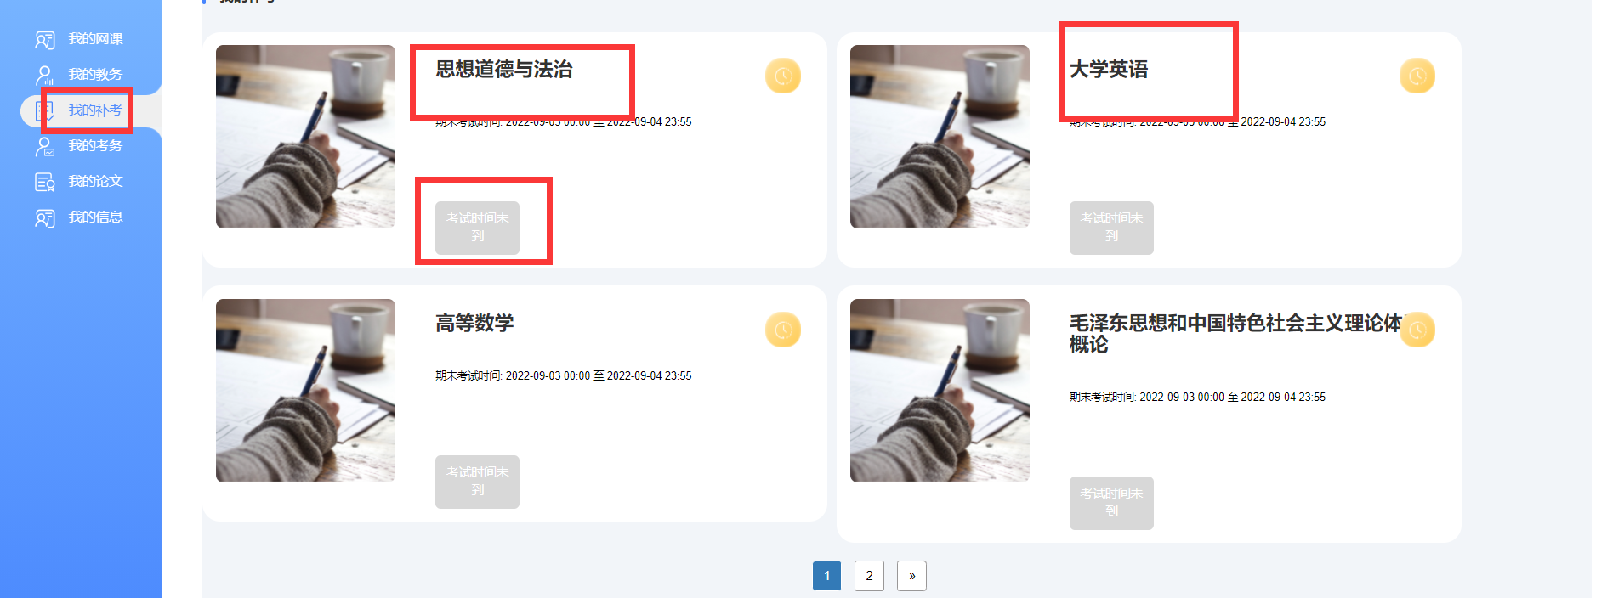

3、考试考试

考试和之前的期末考试一样，2次作答机会，每次完成之后，刷新下界面会有“考试记录”按钮，点击“考试记录”可以“查看试卷”和“继续考试”操作，可循环多次操作。直到成绩满意为止。

4、补考成绩在考完后即可查询。提交时间后立即出成绩。或在“我的考务”里查询课程成绩。

**二、APP端**

1、APP登录

2、点击“我的新考试”，查询需要补考的课程

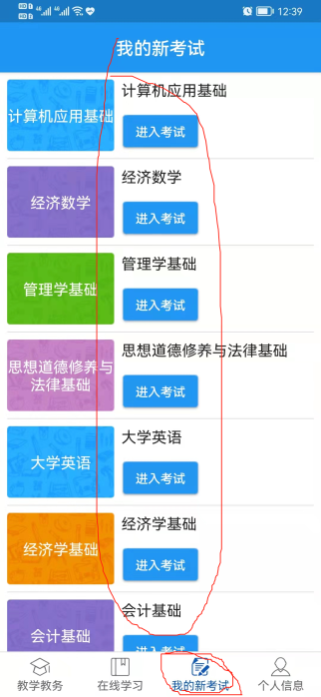

3、点击“进入考试”答题即可

（如上述第一、第3条）